绝密 ★ 考试结束前

浙江省2013年10月高等教育自学考试

非线性电子电路试题

课程代码：02342
请考生按规定用笔将所有试题的答案涂、写在答题纸上。

选择题部分
注意事项：
1. 答题前，考生务必将自己的考试课程名称、姓名、准考证号用黑色字迹的签字笔或钢笔填写在答题纸规定的位置上。
2. 每小题选出答案后，用2B铅笔把答题纸上对应题目的答案标号涂黑。如需改动，用橡皮擦干净后，再选涂其他答案标号。不能答在试题卷上。

一、单项选择题(本大题共10小题，每小题2分，共20分)
在每小题列出的四个备选项中只有一个是符合题目要求的，请将其选出并将“答题纸”的相应代码涂黑。错涂、多涂或未涂均无分。
1.并联型石英晶体振荡器中的石英晶体等效为
A.电阻 B.电容
C.电感 D.短路导线
2.高频谐振功率放大器，集电极电流波形产生凹陷的工作状态是
A.过压状态 B.临界状态
C.欠压状态 D.放大状态
3.以下电路全部是非线性电路的是
A.混频器、小信号调谐放大器、解调器 B.功率放大器、正弦波振荡器、调制器
C.倍频器、混频器、小信号音频放大器 D.解调器、调制器、小信号调谐放大器
4.调幅广播属于
A.超长波通信 B.长波通信
C.中波和短波通信 D.毫米波通信
5.实现频谱线性搬移功能的关键元器件是
A.乘法器 B.倍频器
C.谐振功率放大器 D.加法器
6.在二极管峰值包络检波电路中，由于电容放电速度过慢引起的失真是
A.交越失真 B.振幅失真
C.底部切削失真 D.惰性失真
7.场效应管广泛应用于混频器，是利用了
A.近似于平方律特性 B.增益高的特性
C.指数特性 D.对数特性
8.关于调幅波与调角波，以下说法正确的是
A.调幅波的功率利用率高，调角波的功率利用率低
B.调幅波通信的抗干扰能力强，调角波通信的抗干扰能力弱
C.普通调幅波通信的发射机和接收机电路比较简单，调角波通信电路相对复杂
D.调角波的频率利用率高，调幅波的频带利用率低
9.在自动增益控制电路中，比较参量是
A.信号频率 B.信号电平
C.信号相位 D.信号波形
10.解调调频、调相、频移键控等角度调制信号，利用了锁相环路的
A.频率控制特性 B.载波跟踪特性
C.门限特性 D.调制跟踪特性
二、多项选择题(本大题共5小题，每小题2分，共10分)
在每小题列出的四个备选项中至少有两个是符合题目要求的，请将其选出并将“答题纸”的相应代码涂黑。错涂、多涂、少涂或未涂均无分。
11.关于晶体三极管的噪声，正确的是
A.晶体三极管中存在电阻热噪声
B.晶体三极管的噪声比电阻热噪声要小
C.载流子的随机起伏流动，会产生散弹噪声
D.由于制造工艺问题，存在闪烁噪声
12.下列哪些元器件或电路可以实现混频功能
A.线性放大器 B.模拟乘法器
C.二极管 D.晶体三极管
13.正交鉴频器的组成部件有
A.移相网络 B.乘法器
C.包络检波器 D.低通滤波器
14.频率合成器的技术指标有
A.频率范围 B.频率分辨率
C.频率转换时间 D.频率稳定度
15.某器件的伏安特性为i=a₂u+a₃u³，信号u=U₁cos200πt+U₂cos1200πt，则电流i中可能会出现的频率成分有
A.200Hz B.300Hz
C.500Hz D.600Hz

非选择题部分
注意事项：
用黑色字迹的签字笔或钢笔将答案写在答题纸上，不能答在试题卷上。

三、填空题(本大题共5小题，每小题2分，共10分)
16.谐振回路作为高频谐振功率放大器负载的两个功能是______和______。
17.振荡器起振的振幅条件是环路增益______。
18.当工作频率大于LC并联谐振回路的谐振频率时，LC谐振回路等效为______（电感性 电容性 电阻）状态。
19.采用线性时变电路产生AM信号的方法为______电平调制电路。
20.自动频率控制电路达到稳定状态时，两个频率源之间有频率差，称为______。
四、简答题(本大题共3小题，每小题4分，共12分)
21.简述无线电通信中进行调制的必要性。
22.请简要分析石英晶体振荡器比一般谐振振荡器频率稳定度高的原因。
23.什么是混频器的镜像干扰？抑制镜像干扰的方法有哪些？
五、计算题(本大题共5小题，每小题6分，共30分)
24.题24图所示接收机放大器电路中，中心频率f₀=500kHz，电容C=100pF，回路的无载品质因数Q₀=100，求回路电感L。若带宽B=10kHz，并联多大电阻R_{L}可以满足要求？

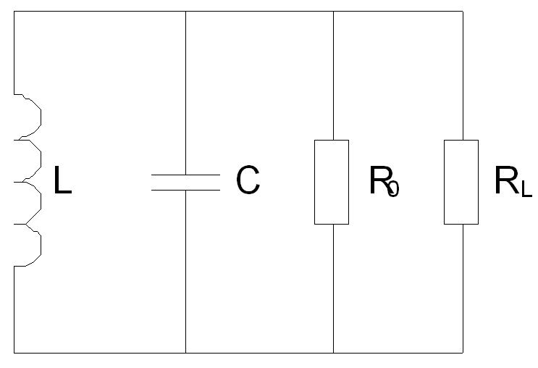
题24图
25.用频率为2kHz，幅度为0.5V的正弦信号，对频率为465kHz，幅度为2V的余弦载波信号进行幅度调制，电路的调制灵敏度为k_{a}=1。写出普通调幅波的数学表达式，并求其带宽B。
26.振荡器电路如题26图所示。该振荡器为何种类型的振荡器？求振荡频率f₀和反馈系数F。
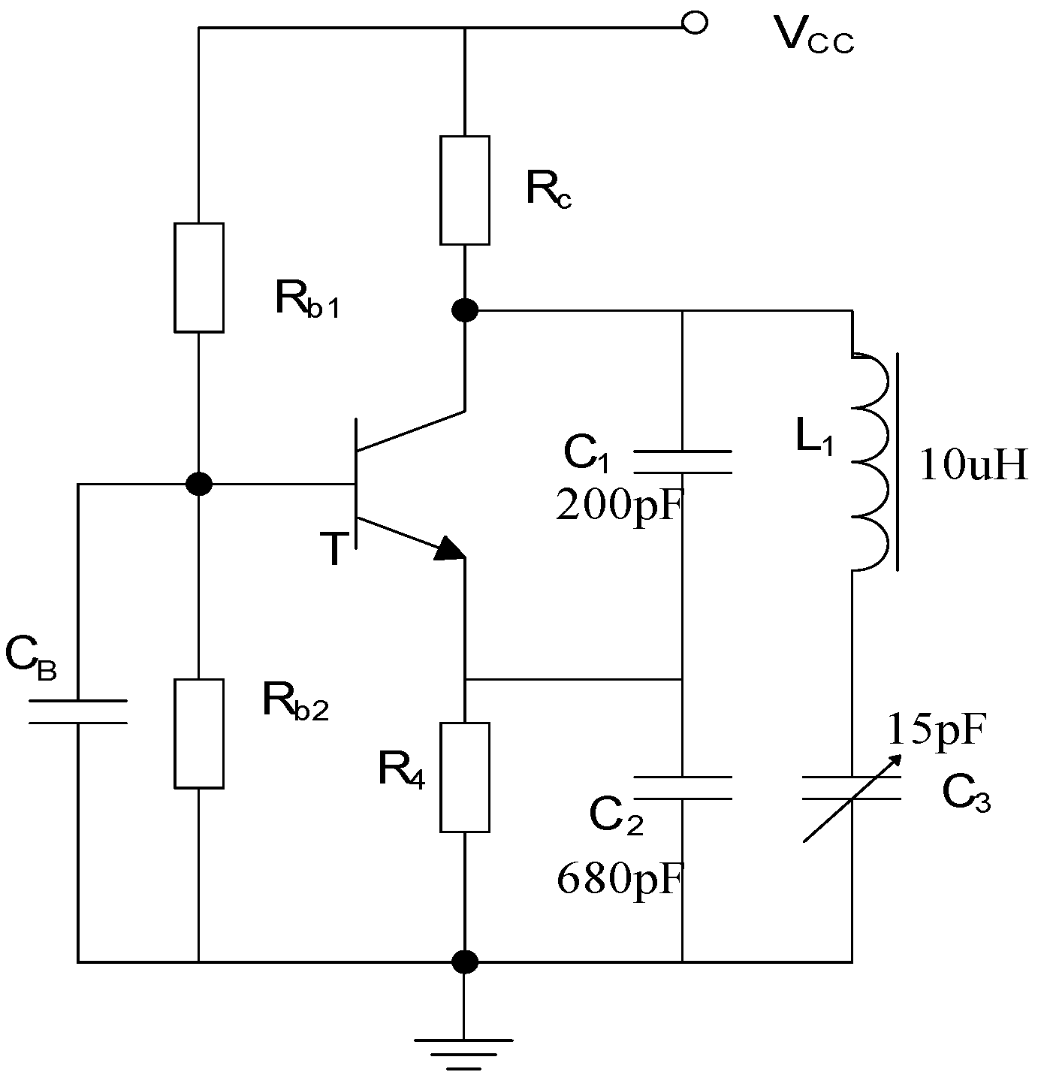
题26图
27.频率为100MHz，幅度为2V的余弦载波被频率为5kHz的正弦信号调制，最大频偏为50kHz。
（1）写出FM波的数学表达式，并求此FM波的带宽；
（2）如果调制信号幅度加倍，频率不变，带宽是多少？
28.二极管平衡电路如题28图所示，设二极管的伏安特性为从原点出发、斜率为g_{D}的直线，且二极管工作在受u₁(t)控制的开关状态，忽略输出的反作用。
u₁(t)=U_{1m}cosω₁t,u₂(t)=U_{2m}cosω₂t,U_{1m}>>U_{2m}。
（1）求输出电压u₀的表达式；
（2）该电路能否实现AM调制？输出应选择什么类型的滤波器？

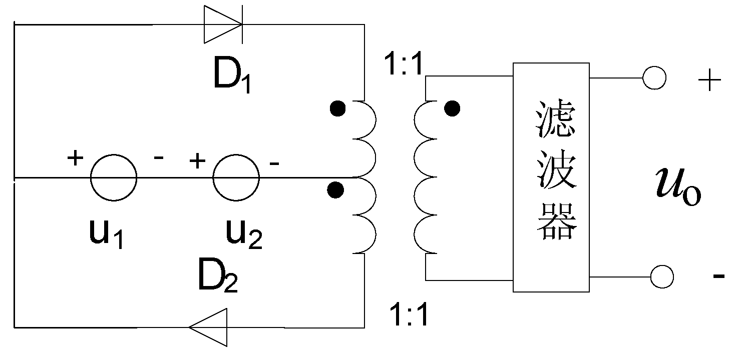
题28图
六、画图与识图题(本大题共3小题，每小题6分，共18分)
29.画出基本型锁相频率合成器框图，并简要说明其工作原理。
30.找出题30图所示的高频谐振功放电路的错误，并将改正后的电路画出来。
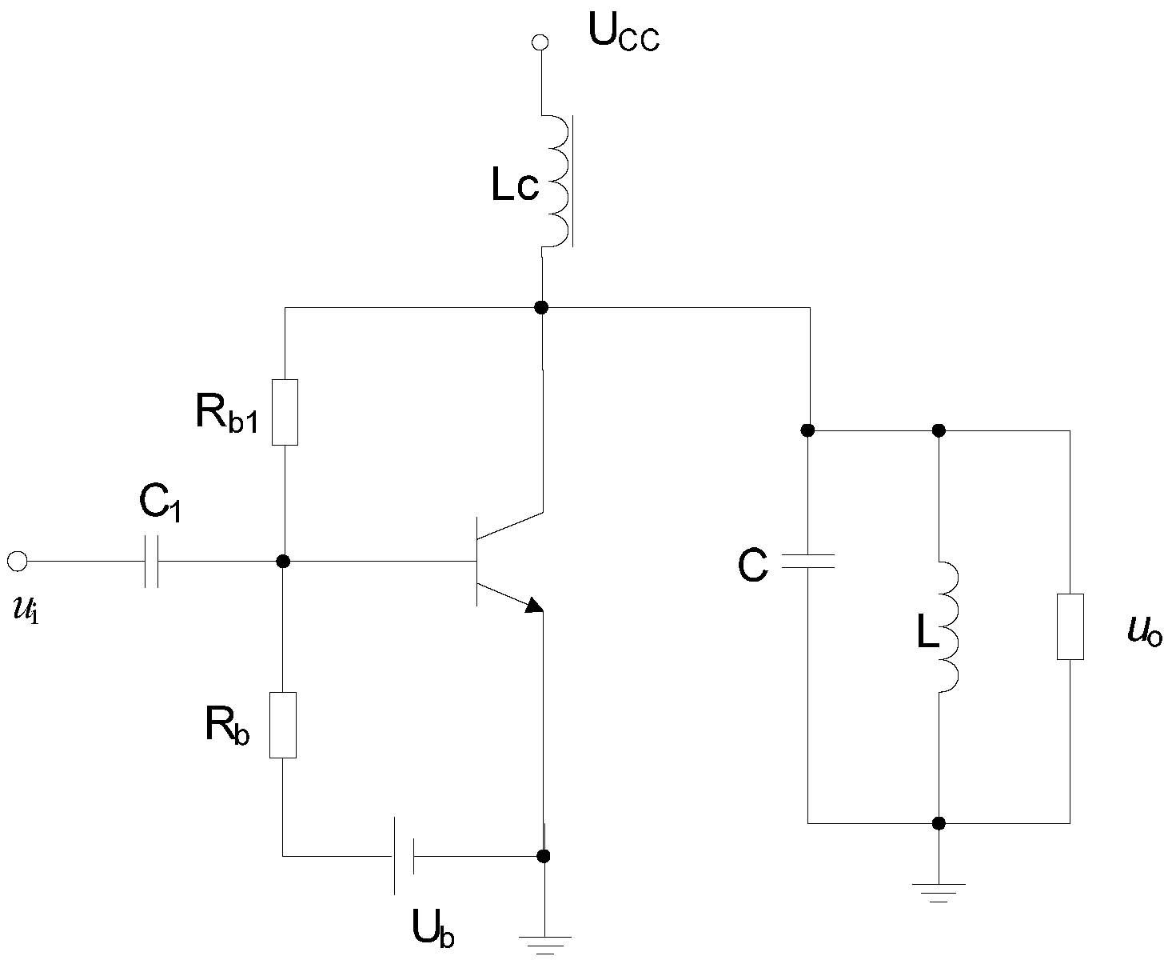
题30图
31.二极管峰值包络检波器如题31图所示，试说明电容C₁、C₂的作用。如果输入电压为等幅正弦波，定性描述A、B两点输出的波形。
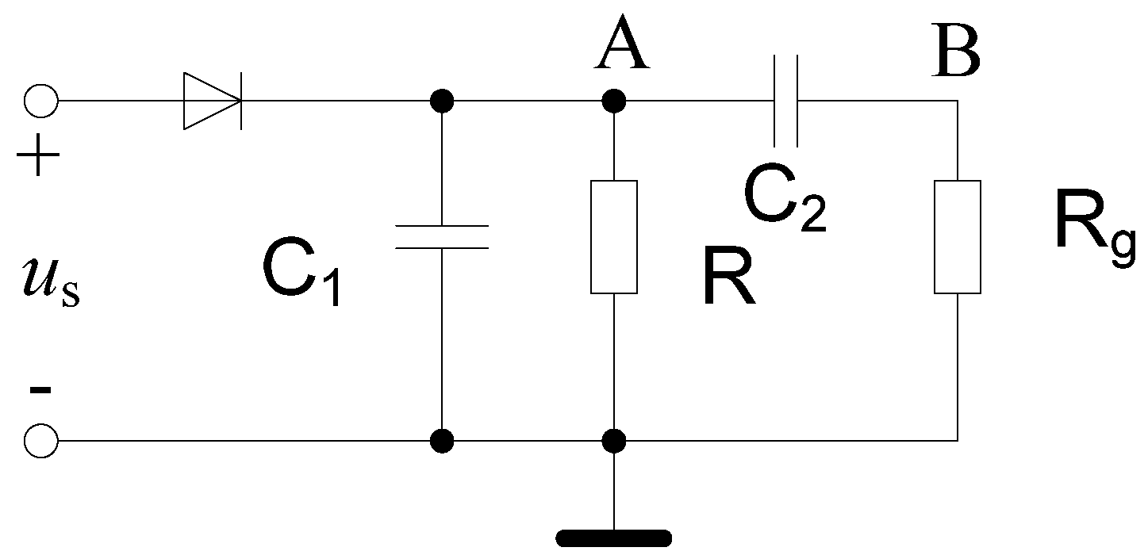
题31图

